**UJIAN TENGAH SEMESTER**

**REKAYASA APLIKASI TERDISTRIBUSI**



**Dosen:** Des Dulianto

**Nama:** Felix Nursalim

**NIM:** 03082180021

**Kelas:** 18TI2

**PROGRAM STUDI INFORMATIKA**

**FAKULTAS ILMU KOMPUTER**

**UNIVERSITAS PELITA HARAPAN**

**MEDAN**

**2021**

**Brewery Information API Architecture & Sequence Diagram**

**Web API**

Web API merupakan sebuah informasi Web API mengenai minuman. Dimana, Web API ini memiliki fitur seperti memberikan lists informasi mengenai data minuman.

**Arsitektur Web API**

Web API dibangun menggunakan client / server. Dimana, client merupakan sisi user yang berinteraksi satu sama lain. Kemudian, server merupakan sisi database / Web API yang biasanya memberikan response atau data sesuai yang diminta client.

Server pada Web API menggunakan:

* Node JS.
* Express JS.

Sumber data Web API:

* https://www.openbrewerydb.org/ - Penyedia / lists data minuman.

**Cara Kerja Web API**

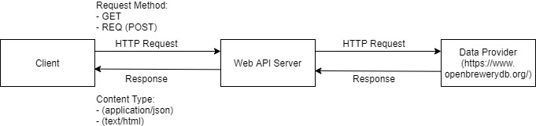

**Sequence Diagram**

